生活事件教案

親親「悅」讀 〈親子伴讀〉

示例概要

現今社會，許多小朋友都忙於學業，或是忙於參加各式各樣的課外活動，家長則忙於管接管送，疲於奔命，父母與子女間缺乏在輕鬆的情況下唱唱歌、讀讀書、談談心的溫馨時光。其實，一家人留在家中，一邊享受閱讀的樂趣，一邊建立甜蜜的親子關係，實在是一件美事。本教案示例，旨在讓學生體會閱讀的樂趣，並鼓勵同學回家實踐，邀請與父母或家人一起閱讀有益的課外讀物，並透過製作「親子窩心小書」活動，讓學生發揮創意的同時，亦從中培育了家人互助、互愛的正面價值觀。

對象

初小學生

學習目標

- 讓學生明白閱讀是人生中的一件賞心樂事，不但可豐富知識，還可在閱讀的過程中，培養個人的思考能力和創造力，故應從小培養良好的閱讀習慣。

- 鼓勵學生與父母、家人分享閱讀的樂趣，主動邀請家人一起共讀，亦可一起創作故事，自製小書。

價值觀／態度

主動學習、關愛

教學形式

德育及公民教育課、班主任課

教材

- 「閱讀好處多」工作紙【附件一】
- 「好書何處尋？」工作紙【附件二】
- 「甚麼時候你會看書？」工作紙【附件三】
- 「你會在甚麼地方看書？」工作紙【附件四】
- 「親子窩心小書製作」活動指引【附件五】
- 「小書製作圖」指引【附件六】
- 「小書出世了！── 創作歷程紀錄」【附件七】
- 「書簽製作比賽」參考資料【附件八】

教學時間

35分鐘

延伸活動

- 教師可在每年的四月二十三日的「世界閱讀日」，舉辦「親子伴讀日」或「故事爸媽」活動，邀請學生家長到校伴讀，一方面可推廣閱讀的氣氛，另一方面亦讓父母體驗親子伴讀的樂趣，並鼓勵家長們於日常生活中努力實踐。

- 教師可著學生利用「書簽製作比賽」參考資料【附件八】所提供有關閱讀的字句，與父母 / 家人一起製作精美的書簽，學校可把勝出者的作品大量印刷，派給全校學生。

教學流程

教學步驟 | 學習重點
活動一：書蟲大搜查 ( 15分鐘 )  - 教師詢問學生以下幾個問題︰  - 鼠尾草的學名是甚麼？  - 清朝最後一位皇帝是誰？  - 人體由多少塊骨頭組成？  - 巴西的首都叫甚麼名字？  - 人為甚麼會放屁？  - 為甚麼垃圾會發臭？  然後教師再將數本《兒童小百科》、《十萬個為甚麼》、《小學生最感興趣100問》等相類的書籍向學生展示，並詢問學生有否看過這類書。  - 教師再提問學生︰「你會看甚麼種類的書？」並根據下列分類作一統計，並將統計結果寫有黑柀上。如時間許可，教師可邀請一、兩位同學分享他們的閱讀心得 / 最喜愛的書籍。  - 故事類︰如民間故事、神話故事、童話故事、宗教故事、寓言故事、校園故事、歷史故事、冒險歷奇故事等。  - 小說類︰兒童小說比故事有更豐富的情節和更長的篇幅。  - 傳記類︰中外偉人的自傳或傳記。  - 有韻文學類︰如唐詩、新詩、民謠等。  - 遊記類︰如講述世界各地的風俗習慣、古蹟珍聞等遊記類書籍。  - 智力訓練類︰如謎語書、謎宮書、IQ書等。  - 知識叢書︰如兒童百科全書、美術藝術  叢書、常識叢書等。  - 兒童報章雜誌類︰如兒童文學雜誌、生活雜誌、卡通人物雜誌等。  備註︰以上分類參考自《親子悅讀 – 給7-9歲孩子的  家長》教育統籌局(現稱教育局)家庭與學校合作事宜委員會 出版。  活動二：「分組討論」( 15分鐘 )  - 教師將學生分成5-6人一組，然後根據下列四個題目(每組一個題目)，限時5分鐘內完成︰  - 「閱讀好處多」工作紙【附件一】  - 「好書何處尋？」工作紙【附件二】  - 「甚麼時候你會看書？」工作紙【附件三】  - 「你會在甚麼地方看書？」工作紙【附件四】  - 教師邀請四組同學 (共四個題目) 匯報討論結果和分享。  - 教師可就四個題目作回應︰  - 「閱讀好處多」︰  - 提升在溝通、學業及智能發展方面所需的基本語文能力，如寫作能力、分析能力。  - 在理解和詮釋閱讀內容的過程中，培養  思維能力和創造力。  - 認識別人的經驗和情緒，思考別人的感  覺，從而培養同理心，能與人作更好的  溝通和相處。  - 培養正確的價值觀和開放的態度，接納  不同的意見、觀點和文化。  - 豐富知識、擴闊視野，能擴展對生命的  瞭解。  - 「好書何處尋？」︰  - 鼓勵學生多善用公共圖書館借閱圖書。  - 平日多逛書店、書展、書節等活動。  - 可與朋友交換書籍來閱讀。  - 與友儕間建立「以書贈友」的習慣，以替代購買一些擺設或玩具等物品。  - 看書的題材、類別要廣泛。  - 「甚麼時候你會看書？」︰  - 讓學生明白，只要「一書在手」，則無  論何時何地都可以看書。(註︰但須注  意環境，詳見「你會在甚麼地方看  書？」所列的注意事項。)  - 鼓勵學生出外時，都帶備一本圖書，隨  時作消遣之用。  - 但必須注意不應因閱讀課外書而影響學  業，如做功課、溫習等，或因沉迷閱讀  而影響作息和家人 / 朋友的關係。  - 「你會在甚麼地方看書？」︰  - 切勿在太明亮或太陰暗的地方閱讀。  - 不應在車上閱讀，免影響視力。  - 閱讀時，眼睛距離書本最少30厘米。  - 提醒學生閱讀的姿勢，不應坐卧在床上  看書。  活動三：「親子窩心小書製作」活動 ( 課後活動 )  - 教師參考「親子窩心小書製作」活動指引【附件五】，著學生回家與父母或家人一起製作小書，並填寫「小書出世了！── 創作歷程紀錄」【附件七】，於兩星期後，將作品和紀錄一併交給老師。  - 教師可展出優秀的作品，或請同學，甚或家長在課堂上分享活動後的感想。 | - 以左列的幾個問題來引起動機，讓學生明白書籍是一個寶庫，蘊藏許多重要、有趣、與生活息息相關的知識。  - 藉著一個小統計，不但讓學生對圖書的分類多一些理解，亦可查看學生的閱讀習慣。  - 藉著這個活動，可讓學生分享自己的個人閱讀習慣，交流心得。  - 教師在回應時，將有關閱讀的好處、相關資源、閱讀時須注意的地方告知學生，亦提醒學生不要因閱讀課外書而影響學業，應學懂如何分配時間。

教師總結 ( 5分鐘 )

各位同學，書本可以是伴隨我們一生的良友，而閱讀的習慣應是從小培養的，盼望同學好好把握課餘時間，多讀好書，否則「書到用時方恨少」！此外，無論你的父母或家人有否閱讀的習慣，都可跟他們分享你的閱讀心得，或邀請父母與你一起共讀，享受一段溫馨美好的親子時間。

參考資料︰

- 《親子悅讀 – 給7-9歲孩子的家長》教育統籌局(現稱教育局)家庭與學校合
作事宜委員會 出版。
- 《快樂閱讀 – 家長手冊》教育統籌局(現稱教育局)學校發展分部家長教育推
行小組 出版。
(上述兩項資料均可於「家校合作委員會」網站下載http://chsc.edb.hkedcity.net/chi/publications_others.php)
3. 《享受閱讀︰親子共讀有妙方》黃迺毓 台北市︰宇宙光全人關懷

附件一

想一想，閱讀會為我們帶來甚麼好處？請用文字或圖像表達出來︰

1.

2.

3.

4.

5.

附件二

想一想，我們有何途徑可尋得好書？請用文字或圖像表達出來︰

1.

2.

3.

4.

5.

附件三

想一想，甚麼時候你會看書？請用文字或圖像表達出來︰

1.

2.

3.

4.

5.

附件四

想一想，你會在甚麼地方看書？請用文字或圖像表達出來︰

1.

2.

3.

4.

5.

附件五

活動指引

活動目的︰今天的家長工作十分忙碌，承受著很大的壓力，即使是全職
母親亦要忙於照顧家人的起居飲食、管教兒女，生活擔子也
不輕啊！所以，當父母的必須每天抽出寶貴的時間，與孩子
唱唱歌、讀讀書、做做手工等，營造優質溫馨的親子時間，
建立與孩子親密的關係。這項活動正提供一個好機會，讓父
母與子女一起製作一本窩心的小書，不但可發揮孩子的創
意，亦從中培育了家人互助、互愛的正面價值觀。

主 題︰故事書的主題必須是帶出關心、愛護和支持家庭成員的訊息。

內 容︰內容可以是圍繞家庭生活的軼事、趣事和大事；亦可以是虛
構性的故事，只要切合主題便可。(字數不限)

製作要求︰

甲、小書
- 家長/家人與學生可根據【附件六】的圖示，製作小書一本﹝＊﹞；
- 須繪畫插圖，並塗上顏色；
- 簡單的文字描述；
- 在封面上寫上書名。

乙、創作歷程紀錄

- 填寫「小書出世了！── 創作歷程紀錄」【附件七】，然後與小書一併交給老師。

＊備註︰高年級的同學，可以用A5的紙釘裝成冊，以配合更豐富的
內容。

附件六
小書製作圖

步驟一：將A4紙橫向對摺。  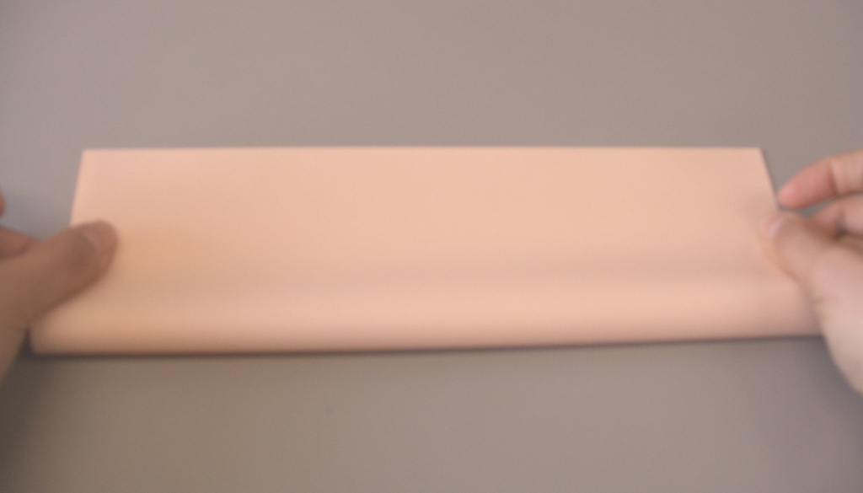 | 步驟二：把紙向右對摺兩次。  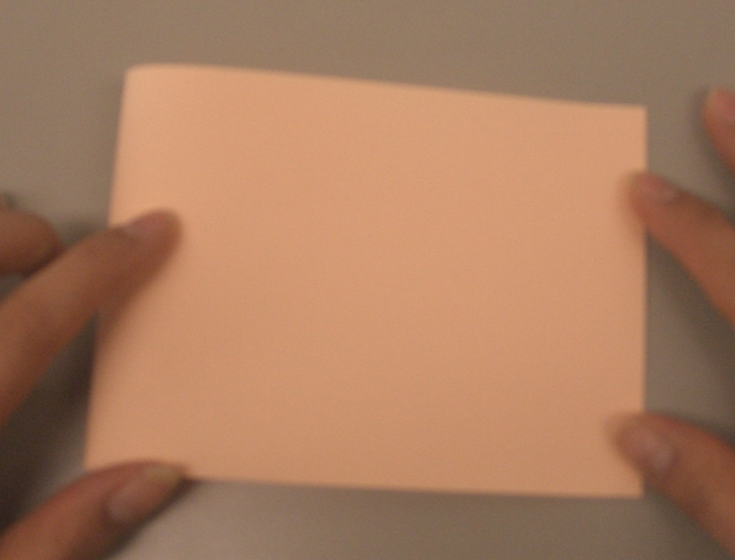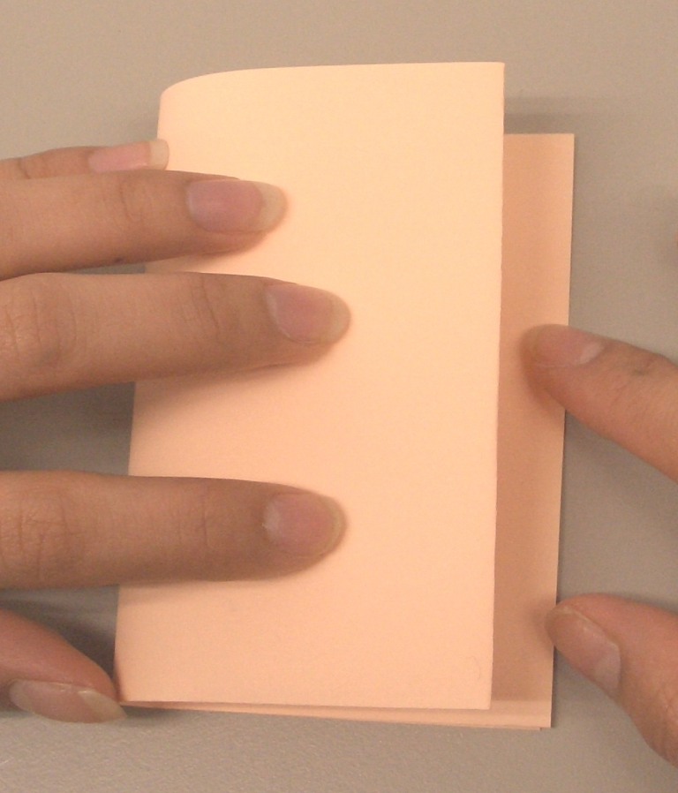
步驟三：根據紙痕，把中間兩格的橫線開。  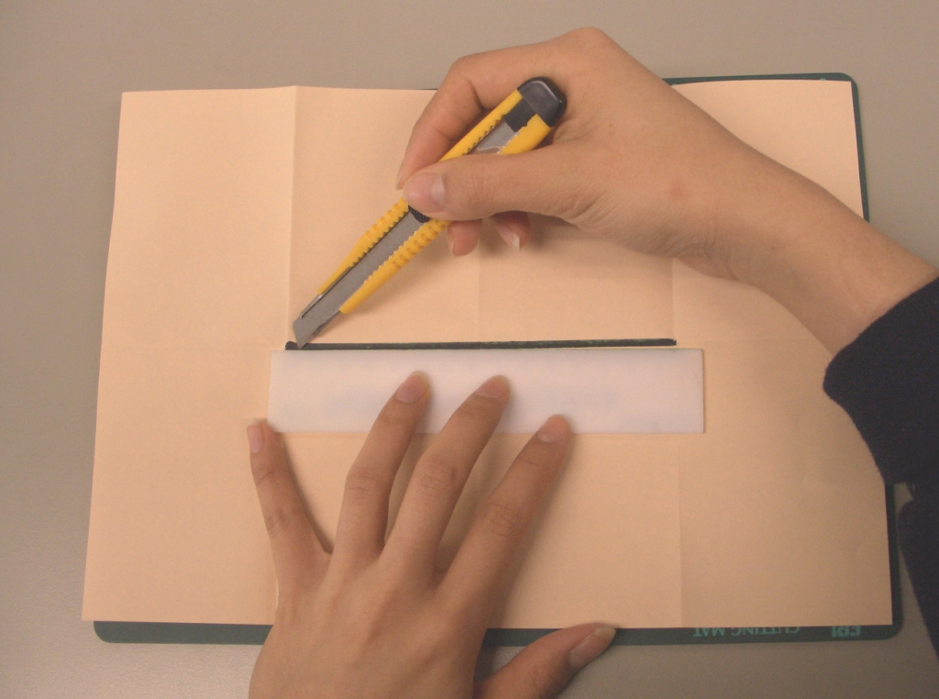 | 步驟四：把紙再次橫向合上，由中間開口拉成一個立體的十字。  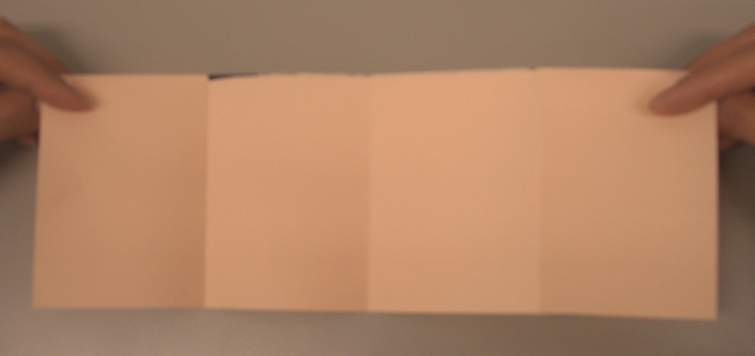  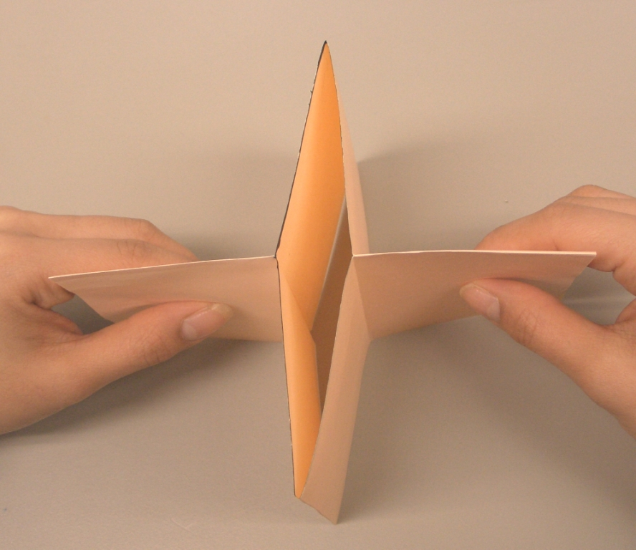
步驟五：把立體十字合平成一字。  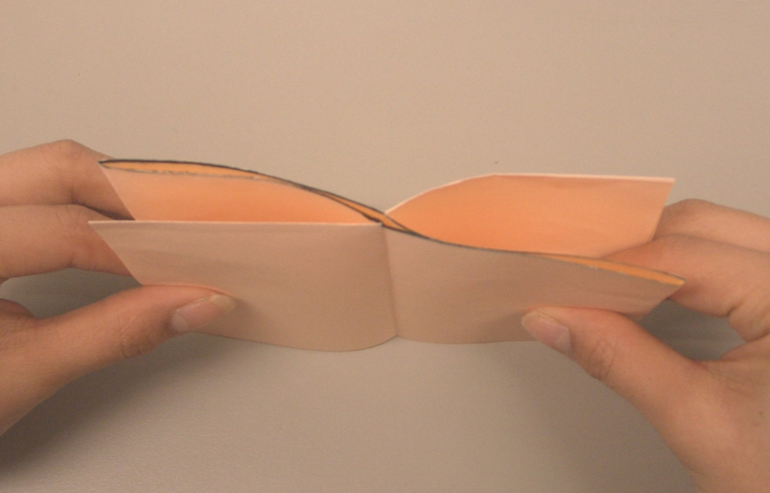 | 步驟六：把紙向下對摺合好，小書已摺成。  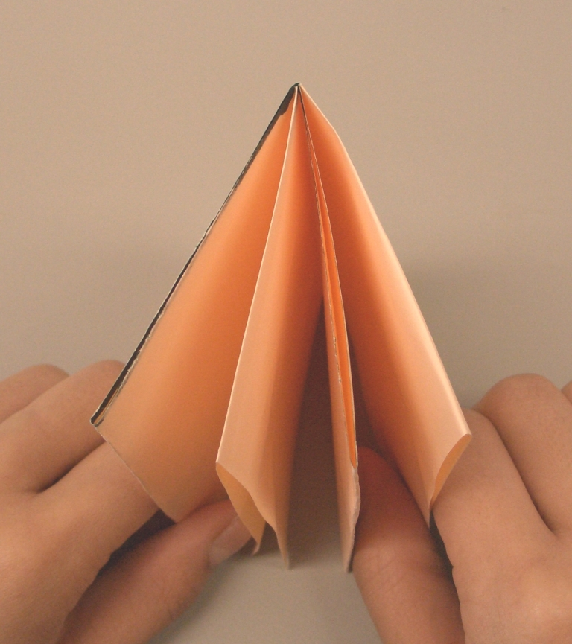  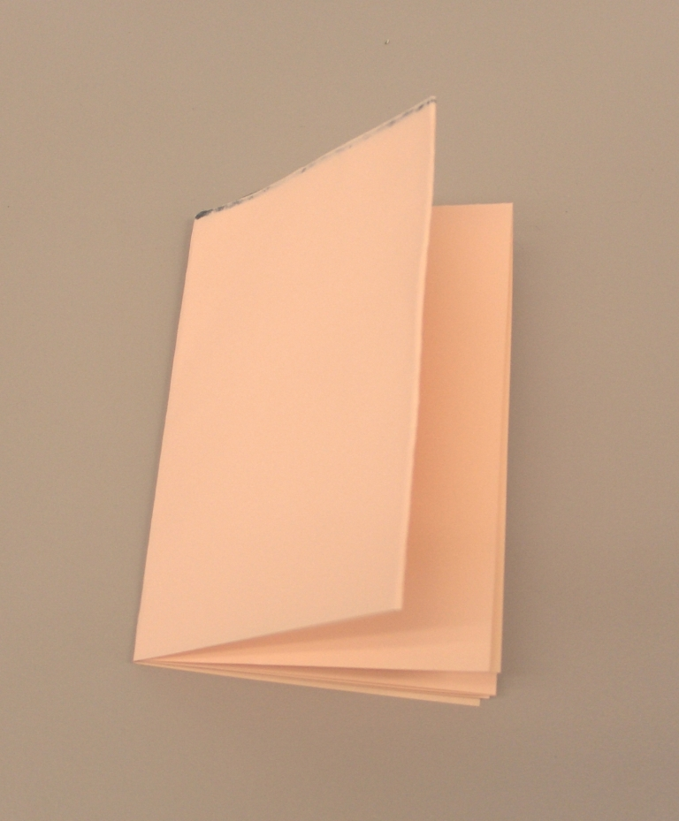

附件七

姓名︰________________________________ 班別︰________________ ( )

製作小書的分工︰

內容構思︰________________________________________

文字︰____________________________________________

插圖︰____________________________________________

其他︰____________________________________________

孩子的感想︰


父母 / 家人的感想︰

老師的回應︰

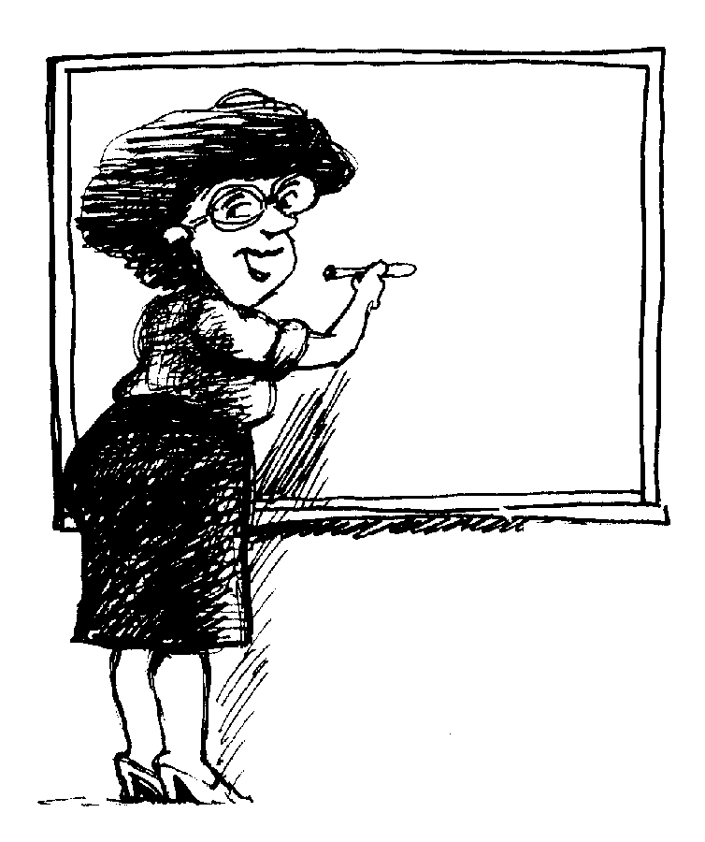

請將你與父母 / 家人製作小書的愉快時光拍攝下來，並張貼在下面︰
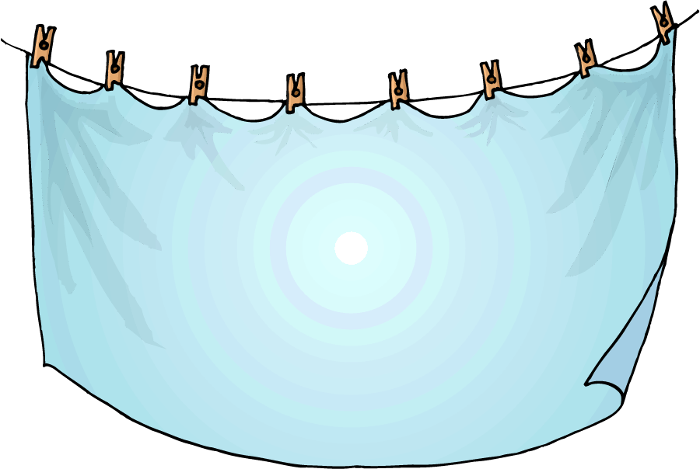

「書簽製作比賽」
附件八
參考資料

同學，請你與父母/家人細味下列句子，然後可直接引用這些句子，加上美工圖案，設計成精美的書簽，又或是運用你與家人的豐富聯想力，再創作一句你對「書」的獨特體會！

- 給孩子一本書，就是給他開一扇窗，讓他們看得更多、更遠，生命更加寬廣。

- 好書是思想與觀念的泉源，是防範無知、失望、寂寞、迷信、固執、小器以及老頑固的保險單。

- 閱讀，就好像是乘著作者的翅膀一塊兒飛翔，看到從來沒有看到過的風景，體驗從未有過的自由。

- 僅僅坐著，就能奔馳在精神的世界中，這就是書本的好處。

- 書自古以來就是人們最好的朋友，因為它是一個最有耐心，又令人愉悅的好伴侶。

- 書店是人人能讀的大學。

- 書籍超越了時間的藩籬，它可以把我們從狹窄的目前，延伸到過去和未來。

節錄自《享受閱讀︰親子共讀有妙方》黃迺毓 台北市︰宇宙光全人關懷

書的聯想 ……

